1. **一级功能**

* ***首页***

1. 作业辅导（学生通道/上传大作业，代写要求的通道）
2. 老师通道（老师通道/解决问题，只有注册账号是选择成为老师的才能访问）
3. 课程辅导（上传匹配网课老师需求的通道，需筛选学历（高一、大一、研究生等）学校名称，专业名称，课程名称）

* ***老师通道（只有老师账号可访问）***

1. 作业广场（所有老师可以看到发布的所有问题，我们只接大作业和卷子代考）
2. 课程辅导广场（所有老师可看到补课要求，最好做一个同专业推送功能）

* ***线上课程***

1. 有一个列表用于显示选择的课程名称，上课时间，老师
2. 接近上课时间学生可以通过此链接进入直播课程，用MSTeams

* ***会话列表***

1. 学生和老师可以在此界面联系客服和对接的老师

* ***个人界面***

1. 钱包
2. 账号（注册功能，选择成为学生/老师，性别，手机，邮箱，学校，入学时间，学院，专业，头像，可绑定微信方便支付）（如果是老师账号，则需要完善所有信息，学生账号必要信息即可）
3. **次级功能**

* ***作业辅导/课程辅导***

1. 第一版：发布大作业等之后我们推送一个最合适的老师过去（可以先注册很多不同专业不同学校的假账号，实际上还是就我们几个人）（后面再做换老师功能）并发起一个报价，前期报价不用太高。
2. 用户可设置最晚完成任务的时间

* ***发布问题之后***

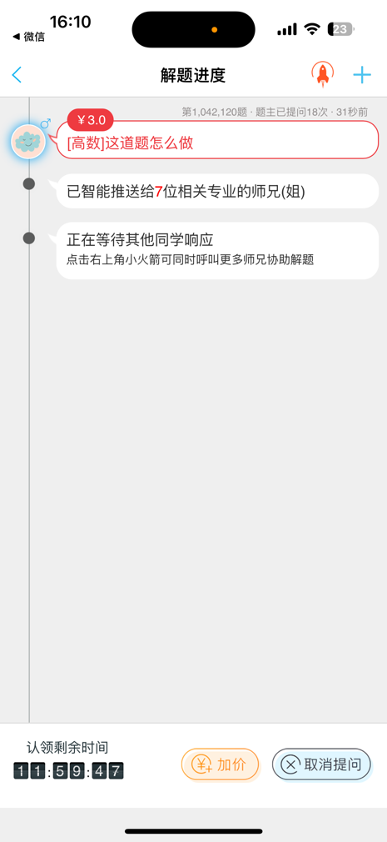

老师信息（学历，接单数量，报价等）

**筛选匹配出最优老师**

**推送给xx位相关专业老师**

**问题**

**开启与老师的对话框**

* ***老师接单界面***

1. 老师可以从广场上和推送中看到订单信息，前期我们人少的时候直接分配订单